«Мұстафа Шоқайдың балалық шағы, өскен ортасы»
Баяндама авторы: Абуғали Інжу Абуғалиқызы
№290 орта мектебі
Кіріспе. Мұстафа Шоқай – ХХ ғасырдың басындағы қазақтың аса көрнекті саяси және мемлекет қайраткері, түркі халықтарының тәуелсіздігі мен ұлттық теңдігі жолында қажырлы күрес жүргізген тұлға. Бұл мақалада Мұстафа Шоқайдың әулеті, шежірелік тегі, сауат ашуы, білім алу жолы, саяси қызметі мен қоғамдық көзқарастарының қалыптасу кезеңдері, сондай-ақ оның ұлт-азаттық қозғалысындағы орны мен маңызы қарастырылады. Мұстафа Шоқайдың білім алу жолы да ерекше болды. Ол алғаш рет Қызылорда маңындағы мектепте білім алып, кейін Перовск училищесінде оқыды. Алайда, оның білім жолы тек қана мектептермен шектелген жоқ, ол Санкт-Петербург университетінде оқып, заң ғылымдарын меңгерді. Бұл оның саяси көзқарастарының қалыптасуына және ұлт мәселелеріне деген терең түсінік қалыптастыруына мүмкіндік берді.
- «Мұстафа Шоқайдың әулеті, шежірелік тегі және сауат ашуы». Мұстафа Шоқай 1890 жылдың 7 қаңтарында Қызылорда облысы, Шиелі ауданына қарасты Сұлутөбе теміржол стансасынан он бес шақырым қашықтықтағы Наршоқы елді мекенінде дүниеге келген. Мұстафаның атасы Торғай – Сыр өңіріндегі беделді адамдардың бірі болған, ал әкесі Шоқай ұзақ жылдар бойы би-болыс қызметін атқарған, ел арасында сыйлы, танымал тұлға еді. Олар 1890 жылдың көктеміне дейін Орынбор – Ташкент теміржолы бойындағы Сұлутөбе бекетінен бес шақырым жерде орналасқан Әулиетораңғыл деген мекенде тұрған. Мұстафаның атасы Торғай датқаның бірінші әйелінен Шоқай (Шоқмұхамед), Қалымбет (Қалмұхамед), Әліш (Әлмұхамед) және Оспан есімді ұлдар тараған. Ал Шоқайдан Сыздық, Мұстафа, Нұртаза атты үш ұл және Мәдина мен Нәмина есімді екі қыз дүниеге келген. Ол Қыпшақ тайпасының Бошай тармағынан тарайтын Жанай руына жатады. Туыстарының айтуынша, Мұстафаның әкесі 1916 жылы сексен жасында қайтыс болған, бұл оның 1836 жылы туғанын көрсетеді [1, 35 б]. Анасының есімі – Бақтыбике. Ол атақты Баспақ батырдың туған қарындасы [4, 53 б].
1896 жылы Наршоқыда орналасқан Шоқай қыстауының жанында жаңа мектеп ашылып, алғашқылардың бірі болып алты жасар Мұстафа, оның ағасы Сыздық және немере ағасы Бәкір қабылданады. Мұстафа өзінің алғырлығымен ерекшеленіп, мектеп шәкірттерінің ішінде бірінші болып әптиекті меңгеріп, кейін Құран оқуға көшеді. Ол қатарластарының арасында Құранды ең жақсы оқитындардың бірі ретінде танылды. Үйге келген қонақтар өтінбесе де, оларға Құран оқып беретін әдеті болған. Қазіргі күнге дейін екі бөлмелі медресенің қираған орны сақталған. Шоқай, Әліш және Мұстафаның басқа да туыстары осы маңнан 300-400 метр қашықтықтағы қорымда жерленген. Медресені екі жыл ішінде аяқтаған Мұстафа Қызылордадағы орыс-қазақ мектебіне оқуға түседі. Өзбекстан мұрағатында сақталған өмірбаяндық құжаттарға сәйкес, ол 1899-1902 жылдары Перовск училищесінде білім алғаны көрсетілген.
Ал әйелі Мария Яковлевнаның естелігінде: «Мұстафа жеті жасынан бастап Перовскідегі мектепке барып оқыды», – деп жазылған. Мұстафаның туыстары Ғани Бәкірұлы мен Б. Атабаевтардың естеліктеріне сүйенсек, кейбір деректердегі сәйкессіздіктер оның оқуына байланысты оқиғалардан туындаған. Олардың айтуынша, Мұстафа Қызылордадағы мектепке қабылданып, бір ай ғана оқығаннан кейін ауылына қайтып келеді. Осыдан соң әжесі оны қайтадан жібермей қояды. Мұстафаны ауылда оқыту үшін Тимофей есімді мұғалім жалданған деген дерек бар. Бұл жағдай оның Перовскідегі оқуында бір жылдан астам уақыт үзіліс болғанын көрсетеді [1, 37 б].
Торғай датқаның үшінші ұлы Әліш сапар барысында Ырғызға, одан әрі Орынборға барып, сол жерде "Начальное руководство к обучению киргизов русскому языку" және

"Киргизская хрестоматия" кітаптарының бірнеше данасын алып келеді. Бала Мұстафа сауатын осы оқулықтар арқылы ашады.
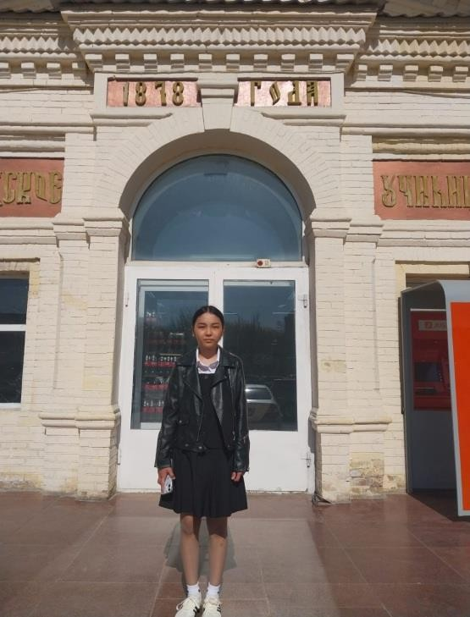
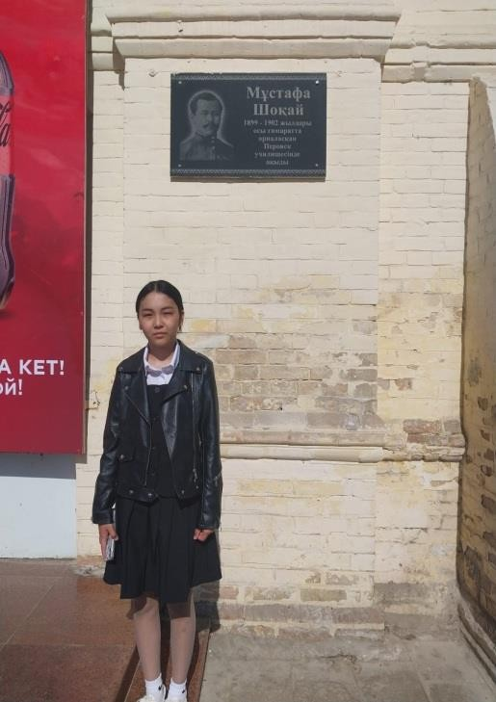
1, 2-сурет. М. Шоқайдың 1899-1902 жылдары білім алған мектебі.
Қызылорда қаласы, 2025 ж

Мұстафаның білім мен тәрбиесінің негізін медресемен қатар, би ауылына келіп, ел мен жер тағдырын толғаған шешендер мен ақын-жыраулар қалыптастырды. Ол жастайынан Сыр өңірінің әйгілі тұлғалары – Досбол би, Күдеріқожа Көшекұлы, Будабай Қабылұлы, Майлықожа Сұлтанқожаұлы сынды шешендер мен жыраулардың сөздерін тыңдап, ұлттық мұрадан нәр алып өсті. Зайыбы Мария Яковлевна Мұстафаның ерекше қабілетін атап өтіп:
«Ол музыканы өте жақсы көрді, есту қабілеті жоғары, есте сақтау қабілеті керемет еді, кез келген нәрсені тез есіне түсіретін», – деп сипаттайды. Бұл оның дәстүрлі мәдениет аясында тәрбиеленгенін көрсетсе керек. Мұстафа бес жасында домбыра тартуды үйреніп, ақынжандылығымен, сезімталдығымен ерекшеленді. Әкесімен бірге ол Ақмешіт, Түркістан, Әулиеата сияқты қалалармен қатар, Темірлан, Қарнақ, Жосалы, Бөген, Сайрам секілді елді мекендерді аралап, халықтың тұрмыс-тіршілігін өз көзімен көрді. Сонымен қатар, жергілікті патша әкімшілігінің әділетсіздіктеріне куә болды.
1902 жылдың тамызында Мұстафа Ташкент ерлер гимназиясына оқуға түседі [2, 3 б]. Баласының білімін жалғастыруын алдын ала ойлаған әкесі, "Перовск уезі Гродеков болысының қырғызы Торғаев Шоқай", 1902 жылдың 24 наурызында-ақ гимназия директорының атына өтініш береді. Алайда Мұстафа емтиханды сәтті тапсырғанына қарамастан, бастапқыда оқуға қабылданбайды. Тек губернаторға арызданғаннан кейін ғана гимназия директоры өз шешімін өзгертеді. Мұстафаның сыныптастарының арасында Хамза Нұршанов, Жолмұхамед Өткелбаев, Сұлтан Айдаров, Мұсахан Мырзаханов секілді бірнеше қазақ баласы ғана болса, қалғандары негізінен славян халықтарының өкілдері еді. 1910 жылы ол гимназияны латын, француз, неміс тілдері мен математикалық география пәндерінен
«жақсы» деген бағамен, ал қалған пәндердің барлығынан «үздік» деген бағамен аяқтайды. Санкт-Петербургте бірге оқыған Н. П. Архангельскийдің айтуынша, Мұстафа Ташкент гимназиясын алтын медальмен тәмамдаған. Ташкентте білім алып жүрген кезінде Мұстафа жерлестерінің жер мен суға қатысты мәселелерін, орыс қоныстанушыларының жергілікті халыққа көрсетіп отырған әділетсіздігін генерал-губернатор А. Самсоновқа бірнеше рет жеткізеді. Оны гимназияны үздік бітірген, орысша сауатты қазақ азаматы ретінде өз

кеңсесіне тілмаш ретінде жұмысқа шақырады. Алайда Мұстафа бұл ұсыныстан бас тартып, Санкт-Петербург университетінің заң факультетіне түсуге шешім қабылдайды [3, 22 б].
- Студенттік кезең және қоғамдық көзқарастарының қалыптасуы. 1910 жылдың 2 тамызында Ташкент ерлер гимназиясының директоры Е. Вознесенский Түркістан өлкесі училищелерінің бас инспекторы Ф. Керенскийге Мұстафа Шоқайдың Санкт-Петербург университетінің заң факультетінде білімін жалғастырғысы келетіні жөнінде рапорт жолдайды. Университетке қабылданғаннан кейін, генерал-губернатор А. Самсонов Мұстафаға стипендия тағайындау туралы шешімге қол қояды. Дегенмен, стипендия алып оқығанына қарамастан, оның Петербургтегі материалдық жағдайы аса жақсы болмаған. Ауылдағы ата-анасына салмақ салғысы келмегендіктен, студенттік жылдары ол қосымша қаражат табу үшін Қоныс аудару басқармасында қазақ және өзбек тілдерінен орыс тіліне аударма жасаумен айналысады. Сондай-ақ, Петербургтегі Түркістан студенттері жерлестігінен бірнеше рет көмек сұрауға мәжбүр болған.
Мұстафа империя астанасында өмір сүрген жылдары ойын-сауыққа көп көңіл бөлмей, негізінен кітап оқуға ден қояды. Оның Петербургтегі материалдық қиындықтары жаңа ортаға бейімделуіне, мәдени және саяси шараларға белсенді араласуына байланысты туындаған болуы мүмкін. Сонымен қатар, бұл кезең Ресейдегі реакциялық жылдармен тұспа-тұс келіп, орыс отаршыларының жергілікті халықтарға қысым көрсетуінің күшеюімен ерекшеленді. Мария Шоқай Мұстафаның университеттегі оқуында қаржылық қиындықтарға байланысты үзіліс болғанын еске алады. Осыған қарамастан, Мұстафа оқудан толықтай қол үзбейді. Санкт-Петербург университетінің мұрағаттық деректеріне сәйкес, ол 1910 жылдың 6 шілдесінде студент қатарына қабылданған. Оның сынақ кітапшасындағы жазбаларға сүйенсек, Мұстафа 1910-1914 жылдары университеттің заң факультетінде оқып, жылына екі рет сынақтардан өткен. Ол пәндерді "өте қанағаттанарлық" және "қанағаттанарлық" деген бағалармен тапсырып отырған. 1914 жылдың 15 қыркүйегінде Мұстафа заң факультетінің деканына өтініш жазып, университеттің толық курсын аяқтағанын растайтын диплом беруін сұрайды. Өтінішінде өзінің тұрғылықты мекенжайы ретінде (Петроград, Провиантская, 10, кв. 25) көрсетілген. Зерттеуші С. М. Исхаков осы мұрағаттық құжаттарға сүйене отырып, Мұстафа Шоқайдың Санкт-Петербург университетін 1914 жылы бітіргенін алға тартады. [4, 159 б].
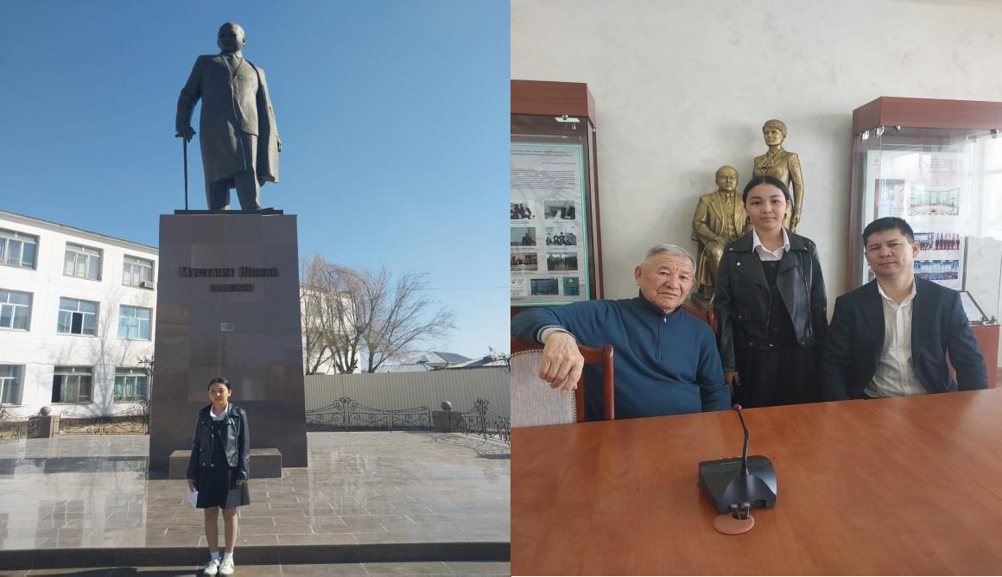
3-сурет. Қызылорда қаласында орнатылған М. Шоқай ескерткіші және М. Шоқай туралы зерттеуші ғалым Әбдіжәлел Бәкір ағамен Қорқыт Ата атындағы Қызылорда университетіндегі «Шоқайтану» ғылыми-
зерттеу орталығында.

1915 жылдың 22 сәуірінде Мұстафа Түркістан генерал-губернаторына өтініш жолдап, өткен жылы оқуын аяқтағаны туралы куәлік алғанын, алайда оқу барысында біраз үзіліс болғанын хабарлайды. Ол мемлекеттік емтихандарды 1916 жылы тапсыруды жоспарлап отырғанын айтып, осыған байланысты өзіне тағайындалған стипендияны 1916 жылдың маусым айына дейін ұзартуды сұрайды. Өлке басшысы бұл өтінішке оң жауап беріп: "Рұқсат етіледі, бірақ ескерту керек – оқу мерзімін ұзарту үміткерге зиянын тигізуі мүмкін; сондықтан стипендия 1916 жылдың маусымынан кейін тоқтатылады" деп белгі қояды. Алайда 1915 жылы Мұстафа мемлекеттік емтиханға тағы да қатыса алмайды. Осы себепті оның университетті нақты қай жылы аяқтағаны белгісіз болып, кейбір деректер оны 1916 немесе 1917 жылдары бітірген деп болжайды. Студенттік жылдарында Мұстафа Ресей империясының заңдарын жан-жақты меңгерумен қатар, түркі-мұсылман халықтарының дәстүрлі сот жүйесін, олардың тарихы мен мәдениетін де зерттеуге ерекше ден қояды. "1917 жыл туралы естеліктерден үзінділер" кітабында ол: "Студенттік жылдары мен билер мен қазылар сотының жүйесін терең зерттеуге уақыт бөлдім. Сырдария облыстық басқармасы мен уездік әкімшіліктің мұрағаттарында ұзақ уақыт жұмыс істедім", – деп жазады.
Мұстафа Петербургке келген алғашқы күндерінен бастап түрік-мұсылман жастарының ортасына енеді. Мұстафа студенттік кезеңін былай деп еске алады: "1910-1914 жылдары Петербург университетінде оқып жүргенімде біз, студенттер, саяси көтерілістерге шығып, үкіметтің шешімдеріне қарсы көшелерде демонстрациялар жасайтын едік. Сол уақытта Петербургте тұратын түркістандық адвокат Серәлі Лапиннің келісімімен оның үйінде жиындар өткізе бастадық". Бұл жиындарға татарлардан Нәжіп Құрбанғали, Сұлтанбек Мамали, Ильяс Алкин, әзірбайжандардан Мирякуб Мехтиев, Шейх-Ислам Зада, түрікмен Қақажан Бердиев және басқалары қатысатын. Осындай пікір алмасулардың бірінде 1912 жылы Петербургтегі әскери-медициналық академияда оқып жүрген Санжар Асфендияров та болды [1, 52 б].
- М. Шоқайдың білім алу жолы және ақпарат көздері. М. Шоқай татар, өзбек, қазақ, орыс тілдеріндегі басылымдарды кеңінен оқып, үнемі ізденісте болды. Ол қоғамдық прогреске ұмтылудың халықтың даму жағдайын, әлеуметтік-экономикалық, саяси және мәдени ахуалын терең түсінуден басталатынын жақсы түсінді. Мұсылман баспасөзінің әртүрлі басылымдарынан Ресейдің бодан халықтарының жағдайы мен олардың ұлттық сезімінің оянуы туралы ақпараттар алды [, 56 б]. Әсіресе, "Тәржіман" мен "Вакт" газеттері сияқты көзі ашық мұсылман жастарының тұрақты оқитын басылымдарында Ресейдің үстемдігі мен халықтың болашаққа ұмтылуы жолдары жайында көптеген материалдар жарияланды.
М. Шоқай үшін "Қазақ" газетінің орны ерекше болды. Бұл оның "Алаш" қозғалысында қалыптасуына Ә. Бөкейханов пен А. Байтұрсыновтың ықпалының зор болғанын көрсетеді. Сонымен қатар, "Қазақ" газетінде Ахмет Байтұрсынұлы мен Міржақып Дулатовтың сенімді көмекшісі ретінде Мұстафа Оразайұлының да атқарған рөлі маңызды. Олар болашақ "Алаш" қозғалысының жетекшілерімен Ташкентте кездесіп, танысқан. Кейіннен М. Шоқайға Петербургте Ә. Бөкейханов рухани басшылық жасады [1, 57 б]..
1931 жылы жазған "Ұлттық зиялы жөнінде" мақаласында М. Шоқай: "Ә. Бөкейханов пен А. Байтұрсынов атамекенімізді қара түнектен шығару жолында ұмытылмас қызметтер көрсеткен ұлы қайраткерлер" деп жазды. Ал "Орыс миссионерлігі" мақаласында "Әлихан өз халқына жат пролетариат диктатурасының кесірін бәрінен бұрын сезіп, түсінді. Ол Сталинге өзінің көрген-білгендерін батыл айтып берген" деп, осы көзқарасты өз тарапынан қолдағанын білдірді.
М. Шоқайдың саяси көзқарастары түрлі мемлекеттік деңгейдегі жиындарға қатысу арқылы қалыптасып, нақтылана түсті. Жалпы алғанда, 1916 жылғы Түркістан мен Қазақ жеріндегі ұлт-азаттық қозғалысы М. Шоқайдың саяси сахнаға шығуына қуатты серпін берді.
Қорытынды. Мұстафа Шоқайдың өмір жолы мен қызметі қазақ халқының тарихында ерекше орын алады. Оның әулеті мен шежірелік тегінен бастап, білім алуы мен саяси

көзқарастарының қалыптасуына дейінгі кезеңдер оның қайраткерлік болмысын айқындап, тұлға ретінде қалыптасуына негіз болды. Мұстафа Шоқай ұлттық тәуелсіздік жолында күрескен ірі саяси қайраткер ғана емес, сонымен қатар өз заманының көрнекті білімді тұлғасы да болды. Шоқайдың білімге деген қызығушылығы мен алғашқы білім алған жерлері, оның рухани және интелектуалды дамуына ықпал еткен білім беру жүйесі, сондай-ақ ерте кезеңдерде өз ұлтының мәдениетін терең түсінуі оның кейінгі саяси көзқарастарының қалыптасуына тікелей әсер етті. Ол орыс империясының отарлық саясатына қарсы шығып, қазақ халқының болашағын ойлап, түрлі халықаралық аренада өз позициясын білдірді.
Мұстафа Шоқайдың саяси қызметі, ең алдымен, оның «Алаш» қозғалысымен байланыста екенін көрсетеді. Оның саяси күресі мен көзқарастары көптеген ұлт-азаттық қозғалыстардың, соның ішінде Түркістан мен Қазақстандағы қозғалыстардың өрлеуіне ықпал етті. Әсіресе, Шоқайдың саяси және әлеуметтік мәселелерді шешудегі терең түсінігі, ұлттық бірлікті сақтауға бағытталған идеологиялық ұстанымдары оның тағдырын ерекше етіп қана қойған жоқ, сонымен қатар ол ұлт тарихында мәңгілікке қалды.
Қорыта айтқанда, Мұстафа Шоқай – тек өз заманында ғана емес, бүгінгі күнде де біз үшін үлкен рухани мұра қалдырған, өз ұлты мен туған жерінің еркіндігі мен тәуелсіздігі жолында күрескен ұлы тұлға. Оның өмірі мен шығармашылығы ұрпақтарға үлгі боларлықтай, ұлттық рухты көтеретін, тәуелсіздік жолындағы күрестің символы болып табылады.
Ұсыныс:
Мұстафа Шоқайдың өмірі мен күресі – бүгінгі ұрпақ үшін еркіндік пен ұлттық сана-сезімнің жарқын үлгісі. Сондықтан оның мұрасын тек кітап, ескерткіш, кино арқылы ғана емес, оқу бағдарламасына енгізу, Мұстафа Шоқайдың туған жерін туристік аймақ ретінде дамыту, жастар арасында насихаттау арқылы терең түсіндіру маңызды. Болашақта оның идеяларын зерттейтін орталықтар ашылып, халықаралық деңгейде танылуына жағдай жасалса, бұл ұлт тарихына қосылған үлкен үлес болар еді.

Пайдаланылған әдебиеттер:
- Есмағамбетов К. Л. «Әлем таныған тұлға» (М. Шоқайдың дүниетанымы мен қайраткерлік болмысы) – Алматы: Дайк-Пресс, 2008. – 504 бет
- Бәкір Ә. Қ. «Мұстафа Шоқай: саясаткер, эмигрант, ұлы тұлға» Мақалалар жинағы. – Алматы: «Арыс» баспасы, 2025. – 283 бет
- Қыдырәлі Дархан «Мұстафа: деректі өмірбаяндық роман» - Астана: Фолиант, 2024. – 312 бет
- Бегманов Қ. «Мұстафа Шоқай жолымен» кітап-альбом. – Алматы: «Сораба», 2013. – 496 бет

